深儿医科教发〔2019〕16号

关于修订论文投稿审批流程的通知

各科室：
为规范论文投稿程序，加强学术诚信建设，现修订投稿审批流程。经咨询学术委员会，同意通过。详见附件，请即日起遵照执行。

附件：1.深圳市儿童医院投稿审批流程
2.深圳市儿童医院投稿审批表及介绍信

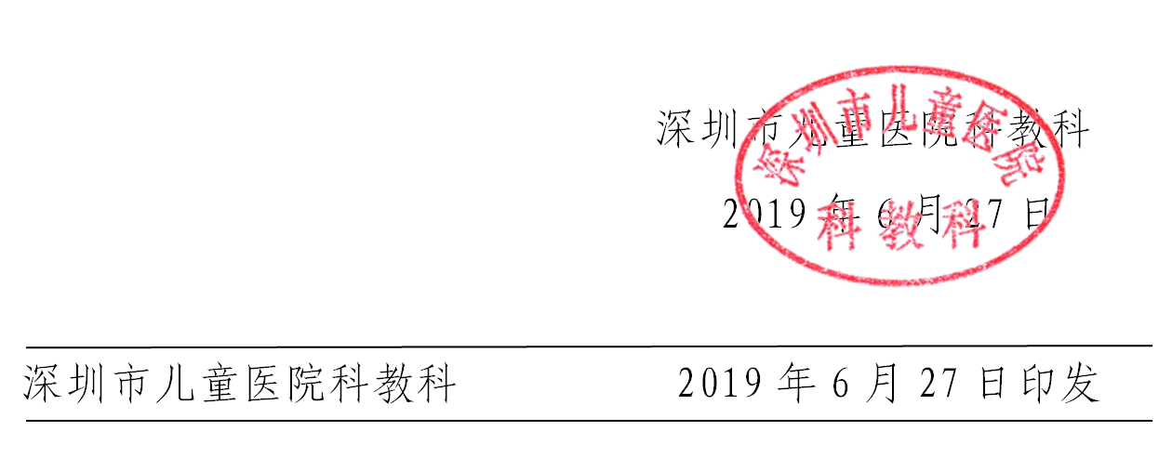

深圳市儿童医院科教科
2019年6月27日

深圳市儿童医院科教科 2019年6月27日印发

附件1 深圳市儿童医院投稿审批流程
SZCH | 程序文件 |  | 编号 | SZCH-QP-39
 | 论文投稿审批流程 |  | 版号 | A/1
 | 发布日期 | 2019.6.27 | 生效日期 | 2019.6.27
第一作者请提供：
1. OA科教科知识地图下载填写《论文投稿介绍信及审批表》和杂志社规定的介绍信模板；
2.论文全文；
3. 查重率≤15%，查重报告（以高校或市级以上医学情报机构或CNKI、万方、维普等数据库为准）；或按杂志更低查重率。
4. 2017年1月及以后立项课题产出论文，提供课题合同书封面及伦理审查批件复印件；
5. 凡涉及人的生物医学研究需符合伦理原则并提交伦理报告复印件；
6. 以《涉及人的生物医学研究伦理审查办法》及我院相关规定申报并获得伦理审查批件

通讯作者/导师审核并签署审批意见（限5个工作日完成）文责自负

科教科审核并签署审批意见（限5个工作日完成）
可能会根据论文材料与方法部分内容 要求作者提供相应的支持材料

科教科留存审批表、介绍信存根、论文全文、查重报告、课题合同书封面复印件及伦理审查批件复印件等材料，以作备案，不予退还。发表者寄走介绍信。

注：1. 《论文投稿介绍信及审批表》和期刊杂志规定的介绍信模板需所有作者亲笔签名，不得空白、冒签、代签。
2. 若稿件涉及他人研究或实验数据等，请提前征得对方同意，并在署名或文中体现，若有纠纷将追查。
V HZ 2019-6-27

附件2 深圳市儿童医院论文投稿介绍信存根

_________同志撰写的论文________________________________
________________，经医院科教科审批同意投_______________杂志社。

年 月 日
-----------------------------------------------------------------------------

深圳市儿童医院论文投稿介绍信

_______________杂志社：
我院_________等_____位同志撰写的论文______________
____________________________________一文，经医院科教科审批同意投稿。（本人保证资料真实、无抄袭、无一稿多投、不涉及保密、署名无争议）请贵社受理该稿件为感。

深圳市儿童医院科教科
年 月 日

深圳市儿童医院论文投稿审批表
投稿时间 | 年 月 日 | 科别
投稿文题
杂志名称
保证声明  第一作者填写 | 本人保证资料真实、无抄袭、无一稿多投、不涉及保密、署名无争议，未侵犯他人数据及资料的权利。 请第一作者提交查重率报告。  数据来源 临床工作数据 项目临床研究专有数据 项目实验研究专有数据 查重率<15%,或按杂志更低、  请勾选  项目名称：（或填写无）  基金级别国家/省/市/ 基金编号（或填写无）  撰稿人及成员签名：
通讯作者/导师意见  （限5个工作日完成） | 确认 文责自负 是否同意投稿 是 否  通讯作者 全部单位 是否为在职 读学历学位的毕业论文 是  否  不同意投稿，请阐明原由：  通讯作者/导师签字： 年 月 日
科教科  意见  （限5个工作日完成） | 可能会按论文材料方法部分要求作者补充提供相应的支持材料，或征求相应专家意见  是否同意投稿 是 否  不同意，请阐明理由：  科室负责人签字： 年 月 日

临床工作数据 | 为来源我院病案系统、PACS、检验、病理等系统，且该数据为临床的日常工作产生和付费支持的
临床研究专有数据或实验研究专有数据： | 由项目经费支持产生临床或研究数据，或项目组额外劳动产生且为临床日常工作项目之外的数据  V HZ 2019-6-27
原则 | 署名体现尊重他人劳动，尊重知识产权，保护我院知识产权原则，在职在读学历学位者需与我院签订相应协议

